Payer

Conjugue les verbes demandés. (10pts)

- payer, ind. présent ils
- payer, cond. présent nous
- payer, ind. passé comp. tu
- payer, imp. présent (vous)
- payer, ind. imparfait vous
- balayer, ind. futur simple je
- pagayer, ind. présent il
- rayer, ind. passé composé tu
- égayer, imp. présent (tu)
- déblayer, cond. présent elles

Choisis le bon temps et conjugue le verbe demandé. (10pts)

- Tous les mois, ma maman (payer) …………………………………..ses factures par Internet.
- Quand nous étions petits, nous (essayer) ………………………………… toujours de grimper sur l’arbre du jardin.
- Tu (relayer) ………………………………………… ton copain à la garde du camp quand il sera fatigué.
- Mes cousins (bégayer) ……………………………………….…..moins, s’ils prenaient le temps de respirer et de se calmer avant de parler.
- Ma petite soeur (payer) ……… …………………………… le garde-bain pour la sauver.

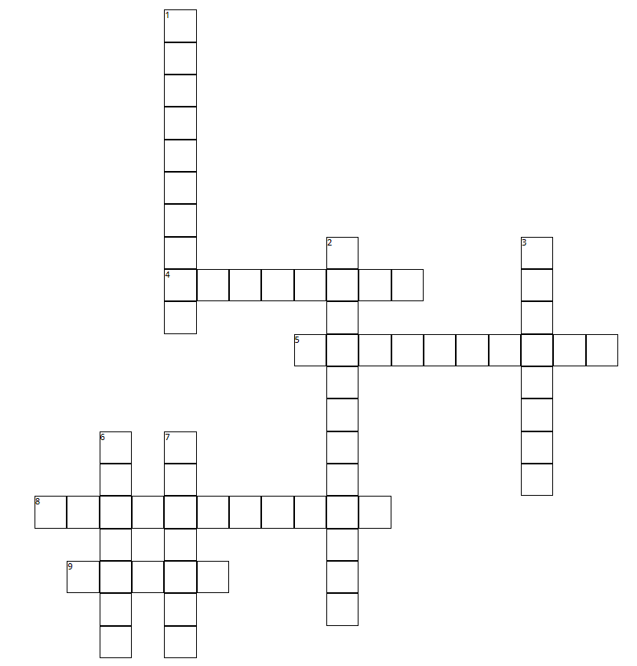
Complète cette grille de mots croisés. (10pts).
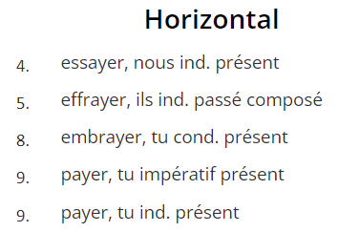

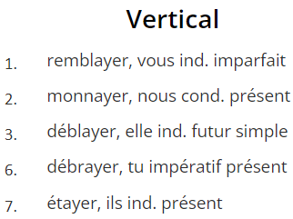

Intérêt au sujet | Le sujet m’intéresse beaucoup | Le sujet m’intéresse moyennement | Le sujet ne m’intéresse pas ou peu
Pendant les leçons | J’ai participé activement, pris des notes, posé des questions | J’ai écouté et complété les fiches | Je n’ai pas tjrs bien écouté, tous mes docs pas en ordre
Pour préparer le test | J’ai refait des ex., résumé, posé Q, sur plusieurs jours | J’ai relu mes documents 1 – 2 fois | Je n’ai pas préparé le test à la maison
Pendant le test | J’ai pris mon temps, bien lu les consignes, relu le test | Je n’ai pas pu bien me concentrer (stress, fatigue, …) | Je ne me suis pas donné bcp de peine, ai travaillé trop vite

6 | 5.5 | 5 | 4.5 | 4 | 3.5 | 3 | 2.5 | 2 | 1.5 | 1
30-28 | 27-26 | 25-23 | 22-21 | 20-18 | 17-16 | 15-13 | 12-10 | 9-7 | 6-4 | 3-0

Payer

Conjugue les verbes demandés. (10pts)

- payer, ind. présent ils paient
- payer, cond. présent nous paierions
- payer, ind. passé comp. tu as payé
- payer, imp. présent (vous) payez
- payer, ind. imparfait vous payiez
- balayer, ind. futur simple je balaierai
- pagayer, ind. présent il pagaie / pagaye
- rayer, ind. passé composé tu as rayé
- égayer, imp. présent (tu) égaie / égaye
- déblayer, cond. présent elles déblaieraient

Choisis le bon temps et conjugue le verbe demandé. (10pts)

- Tous les mois, ma maman (payer) paye / paie ses factures par Internet.
- Quand nous étions petits, nous (essayer) essayions toujours de grimper sur l’arbre du jardin.
- Tu (relayer) relaieras ton copain à la garde du camp quand il sera fatigué.
- Mes cousins (bégayer) bégaieraient moins, s’ils prenaient le temps de respirer et de se calmer avant de parler.
- Ma petite soeur (payer) a payé le garde-bain pour la sauver.

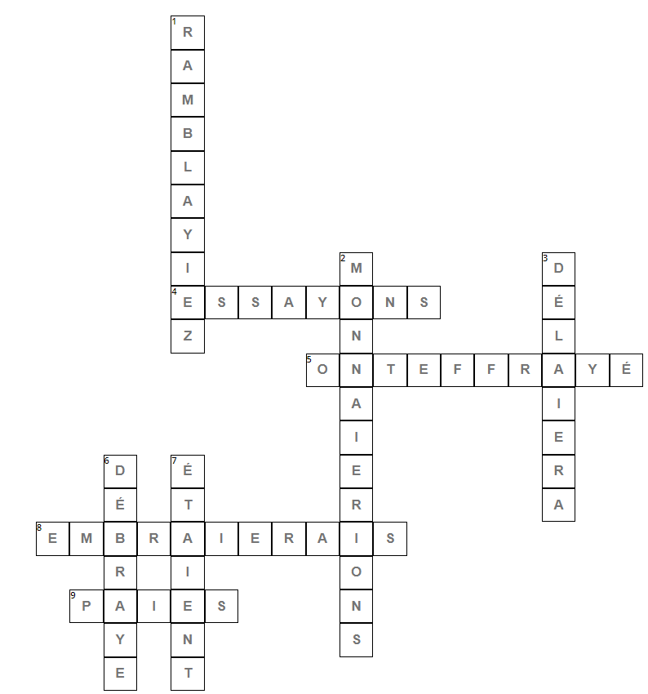
Complète cette grille de mots croisés. (10pts).

Intérêt au sujet | Le sujet m’intéresse beaucoup | Le sujet m’intéresse moyennement | Le sujet ne m’intéresse pas ou peu
Pendant les leçons | J’ai participé activement, pris des notes, posé des questions | J’ai écouté et complété les fiches | Je n’ai pas tjrs bien écouté, tous mes docs pas en ordre
Pour préparer le test | J’ai refait des ex., résumé, posé Q, sur plusieurs jours | J’ai relu mes documents 1 – 2 fois | Je n’ai pas préparé le test à la maison
Pendant le test | J’ai pris mon temps, bien lu les consignes, relu le test | Je n’ai pas pu bien me concentrer (stress, fatigue, …) | Je ne me suis pas donné bcp de peine, ai travaillé trop vite

6 | 5.5 | 5 | 4.5 | 4 | 3.5 | 3 | 2.5 | 2 | 1.5 | 1
30-28 | 27-26 | 25-23 | 22-21 | 20-18 | 17-16 | 15-13 | 12-10 | 9-7 | 6-4 | 3-0

